- Dictée semaine 22 (voir liste de mots à savoir orthographier pour la dictée bilan) : Ma 12/05/2020
Le soir tombé, les castors travaillent à l'entretien des huttes aménagées sur de petits îlots au milieu de la rivière.

………………………………………………………………………………………………………………………………………………………….
………………………………………………………………………………………………………………………………………………………….
………………………………………………………………………………………………………………………………………………………….
………………………………………………………………………………………………………………………………………………………….

- Range ces nombres dans l’ordre croissant : Ma 12/05/2020
981 562 234 ; 123 657 ; 69 697 125 ; 699 879 ; 4 200 999 ; 874 397 159 ; 78 546 357
………………………………………………………………………………………………………………………………………………………….
………………………………………………………………………………………………………………………………………………………….
………………………………………………………………………………………………………………………………………………………….

- Dictée semaine 22 : Me 13/05/2020
Il a plu toute la journée et le toit de la cabane de Robinson est abîmé. Il part donc ramasser ou couper des branches pour le réparer.
………………………………………………………………………………………………………………………………………………………….
………………………………………………………………………………………………………………………………………………………….
………………………………………………………………………………………………………………………………………………………….

- Décompose les nombres suivants comme dans l’exemple : Me 13/05/2020
Ex : 12 542 300= (2x5 000 000)+(2x1 000 000)+(5x100 000)+(4x10 000)+(2x1 000)+(3x100)
13 087 900 ………………………………………………………………………………………………………………………………………………………….…………………………………………………………………………………………………………………………………………………………………………….
……………………………………………………………………………………………………………………………………………………………………………
25 056 300………………………………………………………………………………………………………………………………………………………….
……………………………………………………………………………………………………………………………………………………………………………
365 428 900 …………………………………………………………………………………………………………………………………………………………………………………………………………………………………………………………………………………………………………………………………………………………………………………………………………………………………………………………………………………………………………………
897 630 …………………………………………………………………………………………………………………………………………………………………………………………………………………………………………………………………………………………………………………………………………………………………………………………………………………………………………………………………………………………………………………………
423 940 720 …………………………………………………………………………………………………………………………………………………………………………………………………………………………………………………………………………………………………………………………………………………………………………………………………………………………………………………………………………………………………………………
963 000 450 …………………………………………………………………………………………………………………………………………………………………………………………………………………………………………………………………………………………………………………………………………………………………………………………………………………………………………………………………………………………………………………
257 374 963……………………………………………………………………………………………………………………………………………………………………………………………………………………………………………………………………………………………………………………………………………………………………………………………………………………………………………………………………………………………………………………
- Dictée semaine 22 : J 14/05/2020
Le male castor est très bon nageur. Il ramasse des branches et les emporte en nageant jusqu'à son abri au milieu de la rivière. Il répète cette opération chaque nuit.
……………………………………………………………………………………………………………………………………………………………………………………………………………………………………………………………………………………………………………………………………………………………………………………………………………………………………………………………………………………………………………………………………………………………………………………………………………………………………………………………………………………………………………………

- Complète avec l’article qui convient : J 14/05/2020
……….chat est ……..mammifère car il allaite ……..petits. Lundi 11 mai 2020 marque ……..fin du confinement. Nous pouvons sortir sans ……attestation de déplacement. Pour rester en forme, tu dois pratiquer ……..activité physique régulière. Hier, mon père et moi préparions……pain au beurre. Anita aime beaucoup ……….chiens et ……… oiseaux.

- Défi en arts visuels : J 14/05/2020
Dessiner un village africain (voir fiche jointe ou cliquer sur le lien suivant)
http://artsvisuelsecole.free.fr/dossier1_artpremier/afri_village.html
Envoie-moi une photo de ton travail une fois terminé (par mail).
- Numération : Observe cette droite et retrouve les fractions manquantes. V 15/05/2020

0 1 2 3 4

1 3 5 12 __
4 4 4 4

- Dictée bilan semaine 22 : V 15/05/2020
Le soir tomba sur le fleuve : comme chaque nuit, le castor travailla à l'entretien de sa hutte. Il avait plu toute la journée et le toit était abîmé. Pour le réparer, le castor ramassa ou coupa des branches sur la rive et les emporta en nageant jusqu'à son abri, aménagé sur un petit îlot au milieu de la rivière.
………………………………………………………………………………………………………………………………………………………………………………………………………………………………………………………………………………………………………………………………………………………………………………………………………………………………………………………………………………………………………………………………………………………………………………………………………………………………………………………………………………………………………………………………………………………………………………………………………………………………………………………………………………………………………………………………………………………………………………………………………………………………………………………………………………………………………………………………………………………………………………………………………………………………………………………………………………………………………………………………………………………………………………………………………………………………………………………………………………………………………………………………………………………………………………………………………………………

- Numération : Complète avec < ;> ; = (V15/05/2020)
a)
1………..1 ; 2……….8 ; 6………2 ; 1………..2 ; 7 + 5 ……. 3 ; 14 - 2……. 5
4 4 4 2 4 4 4 4 4
b) Essaye de trouver où placer 1 sur la droite de l’exercice 6
2
Indice : C’est une part coupée en 2 parties égales !

- Dictée semaine 23 : L 18/05/2020
Au Moyen-âge, le seigneur vit dans un château. Il adore chasser et part souvent faire la guerre aux seigneurs voisins.

……………………………………………………………………………………………………………………………………………………………………………
……………………………………………………………………………………………………………………………………………………………………………
……………………………………………………………………………………………………………………………………………………………………………

- Lecture : L 18/05/2020
- Lis l’extrait suivant
«À la mort du digne capitaine, Samuel Fergusson, âgé de vingt-deux ans, avait déjà fait son tour du monde ; il s’enrôla dans le corps des ingénieurs bengalais, et se distingua en plusieurs affaires ; mais cette existence de soldat ne lui convenait pas ; se souciant peu de commander, il n’aimait pas à obéir. Il donna sa démission, et, moitié chassant, moitié herborisant, il remonta vers le nord de la péninsule indienne et la traversa de Calcutta à Surate. Une simple promenade d’amateur. …. » Jules Verne, 5 semaines en ballon
- Recopie cet extrait en respectant la présentation
……………………………………………………………………………………………………………………………………………………………………………
……………………………………………………………………………………………………………………………………………………………………………
……………………………………………………………………………………………………………………………………………………………………………
……………………………………………………………………………………………………………………………………………………………………………
……………………………………………………………………………………………………………………………………………………………………………
……………………………………………………………………………………………………………………………………………………………………………
……………………………………………………………………………………………………………………………………………………………………………

- Dictée semaine 23 : Ma 19/05/2020
Le paysan travaillait dur pour le seigneur qui le protégeait. Il cultivait des céréales comme le blé et élevait des animaux.
……………………………………………………………………………………………………………………………………………………………………………
……………………………………………………………………………………………………………………………………………………………………………
……………………………………………………………………………………………………………………………………………………………………………
……………………………………………………………………………………………………………………………………………………………………………

- Pose et calcule : Ma 19/05/2020
Un quart + trois quarts= | Neuf quarts + dix quarts=
500 001 – 343 824= | 36 121 201 – 29 342 362=
(25 364 987 + 46 005 568) -1= | 832 154 + 852 457 693 =
29 451 X 74= | 897 X 96=
(654 X 47)= | 5 786 X 38=

- Grandeur et mesure : Me 20/05/2020
Défi cuisine (le mercredi) : https://www.marmiton.org/recettes/recette_crepe-normande-ou-crepe-a-la-pomme_57093.aspx
Voici la recette de la crêpe à la pomme pour 4 personnes
Ingrédients :
- 1 jaune d’œuf
- 3 cuillères à soupe de farine
- 2 cuillères à soupe de sucre cristallisé
- 3 cuillères à soupe de lait (selon les préférences)
- 1 pomme coupée en fines lamelles (peu importe le choix de pomme)
- 1 pincée de cannelle
- 1 blanc d’œuf en neige
- 1 cuillère à café d’huile
- 1 pincée de sel

Préparation :
- Comme pour une pâte à crêpes, faites un creux dans la farine, déposez-y le jaune d'œuf, mélangez l'une avec l'autre avec une cuillère en bois peu à peu en rajoutant le lait, puis le sucre et enfin le parfum choisi et une pincée de sel.
- Epluchez, videz la pomme (enlever ce qui est au milieu), coupez la en lamelles fines que vous jetterez dans la pâte.
- Mélangez
- Pour finir, ajoutez le blanc battu en neige, en mélangeant légèrement de bas en haut sans tourner.
- Graissez une poêle de taille moyenne si possible avec une cuillère d'huile.
- Quand celle-ci est chaude, versez-y le mélange, couvrez la poêle et laissez cuire à petit feu, 1 min d'un côté et 1mn de l'autre environ.
- Il faut que chaque côté soit bien doré, sans être brûlé.

Conseils :
- Cuisson à feu doux
- Le blanc d’œuf battu en neige = Il faut fouetter le blanc de l’œuf jusqu’à ce qu’il devienne tout blanc. Pour être sûr qu’il soit bon, il convient de retourner le bol. Si rien ne tombe, on dit que le blanc d’œuf est monté en neige. On dirait de la neige.

- Dictée semaine 23 : J 21/05/2020
Les serfs vivent dans de petites maisons et ils mangent de la bouillie, du pain et quelquefois du gibier et des fruits sauvages. Parfois, ils n'ont plus de nourriture.

……………………………………………………………………………………………………………………………………………………………………………………………………………………………………………………………………………………………………………………………………………………………………………………………………………………………………………………………………………………………………………………………………………………………………………………………………………………………………………………………………………………………………………………

- Grandeur et mesure : J 21/05/2020
Pour rappel, voici les ingrédients pour un gâteau au citron pour 8 personnes.
Ingrédients :
- 125 g de beurre……………………………………………………………..
- 125 g de sucre………………………………………………………….
- 125 g de farine………………………………………………………….
- 2 œufs………………………………………………………….
- 2 citrons ………………………………………………………….
- 1 sachet de levure chimique………………………………………………………….
- 1 pincée de sel………………………………………………………….

Je souhaite faire le même gâteau pour 24 personnes. Modifie la quantité d’ingrédients en conséquence.

……………………………………………………………………………………………………………………………………………………………………………
……………………………………………………………………………………………………………………………………………………………………………
………………………………………………………………………………………………………………………………………………………………………………………………………………………………………………………………………………………………………………………………………………………………………………………………………………………………………………………………………………………………………………………………………………………………………………………………………………………………………………………………………………………………………………………………………………………………………………………………………………………………………………………………………………………………………………………………………………………………………………………………………………………………………………………………………………………………………………………………………………………………………………………………………………………………………………………………………………………………………………………………………………………………………………………………………………………………………………………………………………………………………………………………………………………………………………………………………………………………………………………………………………………………………………………………………………………………………………………………………………………………………………………………………………………………………………………………………………………………………………………………………………………………………………………………………………………………………………………………………………………………

- Dictée bilan semaine 23 : V 22/05/2020
Au Moyen-âge, les seigneurs avaient des châteaux. Ils aimaient chasser et faire la guerre. Les paysans travaillaient pour le seigneur. Ils cultivaient des céréales et faisaient de l'élevage. Les serfs vivaient dans de petites maisons et mangeaient de la bouillie, du gibier, du pain et des fruits. La nourriture venait parfois à manquer.

…………………………………………………………………………………………………………………………………………………………………………………………………………………………………………………………………………………………………………………………………………………………………………………………………………………………………………………………………………………………………………………………………………………………………………………………………………………………………………………………………………………………………………………………………………………………………………………………………………………………………………………………………………………………………………………………………………………………………………………………………………………………………………………………………………………………………………………………………………………………………………………………………………………………………………………………………………………………………………………………………………………………………………………………………………………………………………………………………………………………………………………………………………………………………………………………………………………………………………………………………………………………………………………………………………………………………………………………………………………………………………………………………………………………………………………………………………………………………………………

- Maths/logique : V 22/05/2020
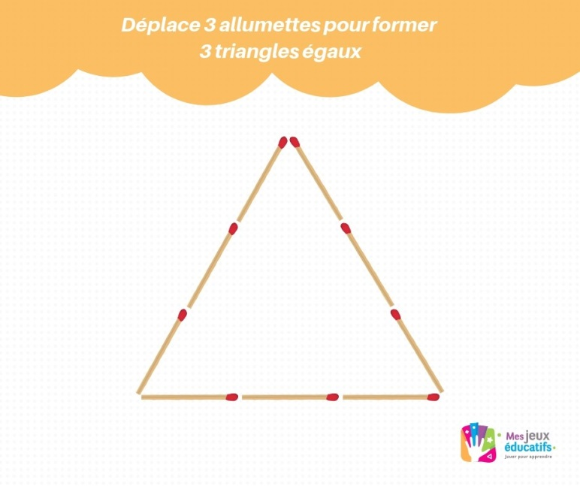
.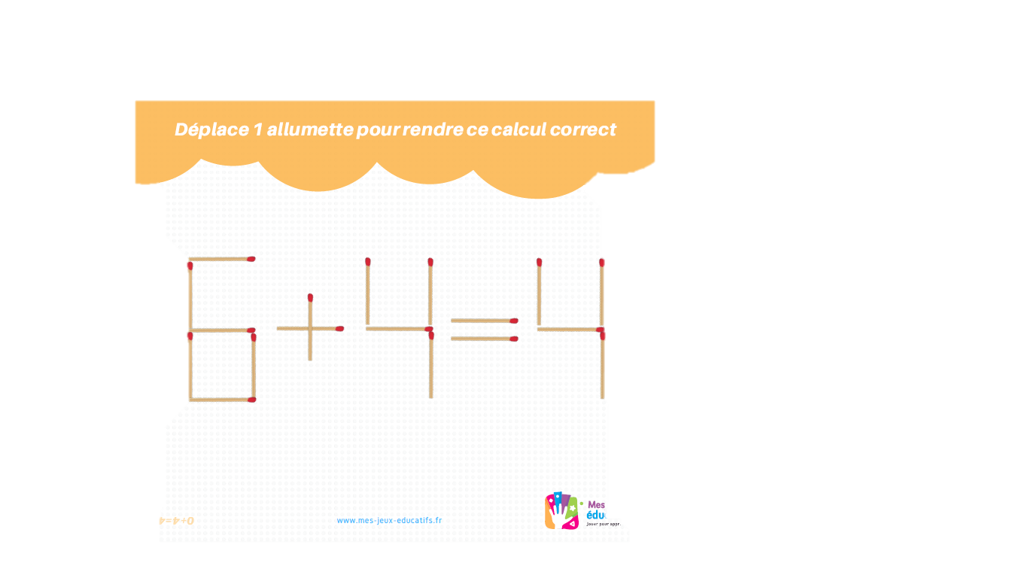

Tu peux aussi utiliser des crayons ou feutres

